Уважаемые преподаватели и студенты, вашему вниманию предлагаются ссылки на электронные образовательные ресурсы,
электронные библиотечные системы, просветительские проекты
с полным бесплатным доступом.

http://www.iprbookshop.ru

https://rosuchebnik.ru

https://www.lektorium.tv

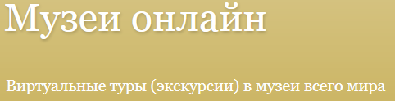 http://musei-online.blogspot.com

https://urait.ru/

Российское образование. Федеральный портал//Режим доступа: http://www.edu.ru/
Федеральный центр электронных образовательных ресурсов http://fcior.edu.ru
Единое окно доступа к образовательным ресурсам http://window.edu.ru
Российская электронная школа. Видеоуроки и тренажеры по всем учебным предметам. https://resh.edu.ru
Единая коллекция цифровых образовательных ресурсов http://school-collection.edu.ru
Московская электронная школа. Видеоуроки, сценарии уроков. https://uchebnik.mos.ru
Медиатека образовательных ресурсов http://store.temocenter.ru
Инфоурокhttps://infourok.ru
Интернет урок. Библиотека видеоуроков. https://interneturok.ru
Яклассhttps://www.yaklass.ru
Учи.руhttps://uchi.ru
Образовательная платформа «Юрайт» https://urait.ru/news/1064
Институт информационных технологий. http://www.intuit.ru
Электронно-библиотечная система "Научная электронная библиотека" https://www.elibrary.ru
Социальная сеть работников образования http://nsportal.ru

